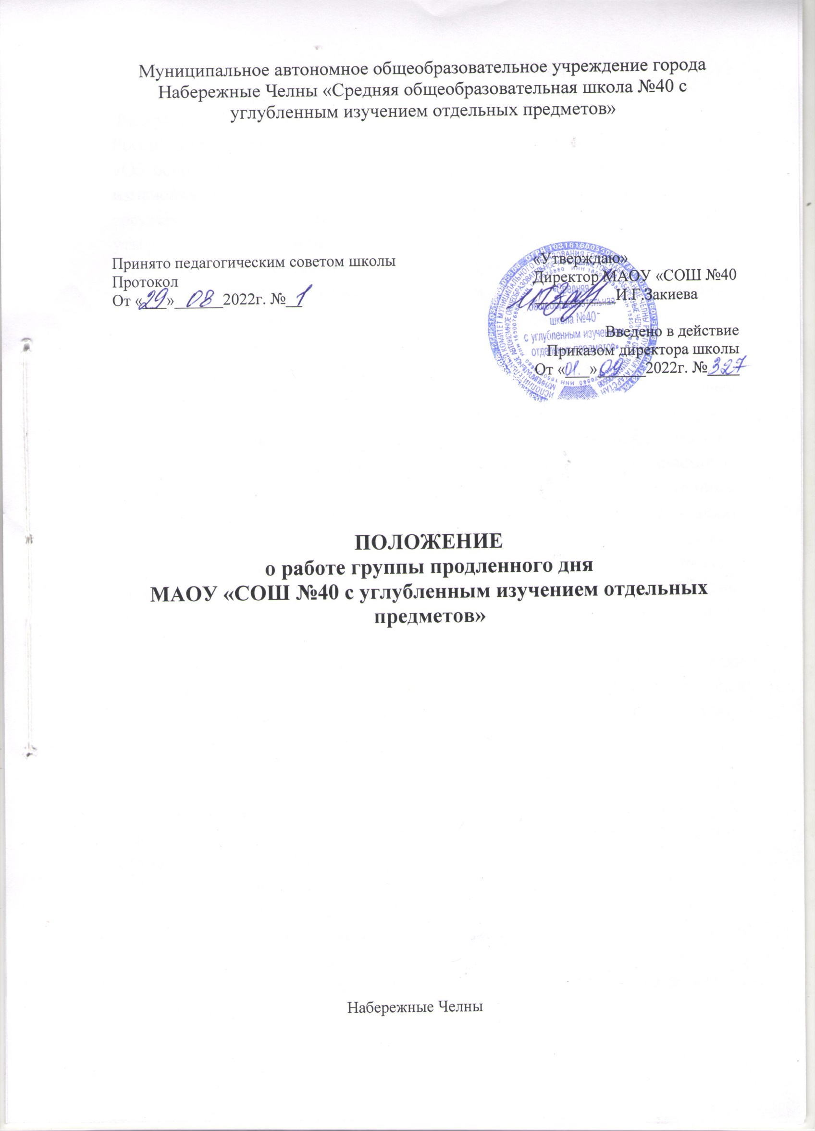
- ОБЩИЕПОЛОЖЕНИЯ
Настоящее Положение разработано в соответствии с Федеральным законом от 29.12.2012 №273-ФЗ «Об образовании в Российской Федерации»с изменениями на 14 июля 2022 года, законом РФ «Об основных гарантиях прав ребенка в РФ» № 124-ФЗ от 24.07.1998г с изменениями на 14 июля 2022 года, Постановлением главного государственного санитарного врача РФ от 28 сентября 2020 года №28 «Об утверждении санитарных правил», СП 2.4.3648-20 «Санитарно-эпидемиологические требования к организациям воспитания и обучения, отдыха и оздоровления детей и молодежи»,санитарно-эпидемиологическими правилами и нормами СанПиН 2.3/2.4.3590-20 "Санитарно-эпидемиологические требования к организации общественного питания населения", Письмом Мин обр науки России от 24.09.2014 № 08-1346 «О направлении методических рекомендаций по нормативно-правовому регулированию предоставления услуги по присмотру и уходу за детьми в группах продленного дня» (вместе с «Методическими рекомендациями по нормативно- правовому регулированию предоставления услуги по присмотру и уходу за детьми в группах продленного дня в организациях, осуществляющих образовательную деятельность по основным общеобразовательным программам - общеобразовательным программам начального общего, основного общего и среднего общего образования»), а также Уставом МАОУ «СОШ №40» и другими нормативными правовыми актами, регламентирующими деятельность организаций, осуществляющих образовательную деятельность.
Группа продленного дня (далее–ГПД) организуется в целях социальной поддержки, развития личности ребенка, укрепления его здоровья и открывается по запросам родителей (законных представителей) учащихся.

- ЦЕЛИ И ЗАДАЧИ ГПД
Целью организации ГПД в школе является обеспечение дифференцированной педагогической поддержки различных категорий учащихся, ускорению их адаптации к условиям школьной жизни, социальной защиты обучающихся.
В задачи ГПД входит:
- Организация занятий по самоподготовке младших школьников;
- Организация мероприятий направленных на сохранение и укрепление здоровья учащихся;
- организация внеурочной деятельности по ФГОС НОО во второй половине дня;
- организация досуга во второй половине дня;
- развитие интересов, способностей и дарований школьников, воспитание у них интереса к знаниям, пытливости и любознательности, инициативы и самостоятельности.

- ПОРЯДОК КОМПЛЕКТОВАНИЯ И ОРГАНИЗАЦИИ ДЕЯТЕЛЬНОСТИ ГПД
3.1.Формирование ГПД осуществляется на основе заявлений родителей (законных представителей) учащихся. Списочный состав групп утверждается приказом директора школы по состоянию на 1 сентября текущего года.
Школа организует ГПД для учащихся 1-4 классов с наполняемостью не менее 25 человек. Зачисление в ГПД и отчисление осуществляются приказом директора школы по заявлению родителей (законных представлений).
Деятельность ГПД регламентируется настоящим Положением, режимом работы, планом работы, которые утверждаются директором школы и контролируются заместителем директора по ВР, курирующего образовательную и воспитательную деятельность в ГПД.
НедельнаяпредельнодопустимаянагрузкавГПДнеболее30
часов.
Работа ГПД строится в соответствии с действующими
Требованиями санитарных правил по организации и режиму работы групп продленного дня.
Учащиеся в ГПД находятся под наблюдением воспитателей в течение всего рабочего дня.
В ГПД продолжительность прогулки для учащихся составляет не менее 20минут.
Продолжительность внеурочной деятельности учащихся по ФГОС НОО определяется календарным учебным графиком и расписанием занятий внеурочной деятельности.
Продолжительность самоподготовки определяется классом обучения: во 2-м классе–до 1,5часов; в 3-4-хклассах-до 2-х часов;
Для учащихся ГПД организуются прогулки, спортивные часы (подвижные игры), занятия по интересам (библиотека, шахматы, шашки, бисер).
В школе организуется горячее питание для учащихся ГПД за счет родительских средств.

Медицинское обслуживание в ГПД обеспечивается в рамках школьного медицинского кабинета.
3.16.Медицинские работники проводят в ГПД лечебно-профилактические мероприятия, направленные на оздоровление и правильное развитие детей, осуществляют контроль качества питания учащихся и выполнением режима дня, организуют совместно с директором и педагогами школы необходимые санитарно- гигиенические мероприятия.

- УПРАВЛЕНИЕ ГРУППАМИ ПРОДЛЕННОГО ДНЯ
Воспитатель ГПД назначается и освобождается от занимаемой должности директором школы.
Общее руководство ГПД, контроль работы воспитателей, заведением документации ГПД осуществляет заместитель директора в соответствии с приказом директора школы.

ПРАВА И ОБЯЗАННОСТИ
Воспитатель ГПД обязан:
- организовывать учащихся во время проведения занятий по внеурочной деятельности во второй половине дня в системе реализации ФГОС НОО;
- проводить с детьми во внеурочное время внеклассные, внешкольные образовательно-воспитательные развивающие мероприятия согласно плану работы;
- организовать и контролировать самостоятельную работу учащихся по выполнению домашних заданий, оказывать необходимую учебно-методическую помощь в данной работе;
- своевременно оформлять школьную документацию.
Воспитатели ГПД несут ответственность за:
- Качество воспитательной работы с детьми во внеурочное время;
- Соблюдением установленного режима дня и правил внутреннего распорядка школы;
- жизнь, здоровье и благополучие вверенных ему учащихся во время учебного процесса, а также во время проведения внеурочных занятий по ФГОС НОО во второй половине дня, внешкольных мероприятий;
- правильное использование и сохранность материальных ценностей и оборудования, выделенных для работы с детьми.
Родители учащихся обязаны:
- Оказывать помощь педагогическим работникам в воспитании и обучении учащихся, обеспечивать единство педагогических требований к ним;
- Помогать в организации досуга учащихся;
- Участвовать в подготовке школы к новому учебному году.
Родители несут ответственность:
- Своевременный приход детей в школу, на внешкольные, внеклассные мероприятия;
- Внешний вид учащегося, требуемый Уставом школы;
- Своевременную оплату горячего питания детей;
Учащиеся обязаны:
- Соблюдать Устав школы;
- Бережно относится к школьному имуществу;
- Соблюдать правила поведения в школе, в группе;
- выполнять требования работников школы по соблюдению правил внутреннего распорядка.

Обучающиеся имеют право на:
- Получения дополнительного образования по выбору, в том числе за счет средств родителей;
- На свободное выражение собственных взглядов и убеждений, уважение человеческого достоинства.

- ДОКУМЕНТЫ ГПД И ОТЧЕТНОСТЬ
Документы:
- Списки воспитанников ГПД;
- рабочая программа работы группы продленного дня;
- режим работы ГПД;
- заявления родителей;
- журнал посещаемости учащихся в ГПД;
Воспитатели ГПД отчитываются о проделанной работе по мере необходимости не реже 1 раза в полугодие.

Приложение№1

МАОУ«Средняяобщеобразовательнаяшкола№40
с углубленным изучением отдельных предметов»

«Принято»
Педагогическим советом
Протокол от ____№___
Введено приказом от ___№__
Директор__________

Составитель:
Рабочая программа
группы продленного дня для класса

г. Набережные Челны
год

Приложение №2

СТРУКТУРА ПЛАНИРОВАНИЯ

Элементы рабочей программы | Содержание элементов рабочей программы
Титульный лист. | - Полное наименование ОУ;  - название учебного предмета (курса), для изучения которого написана программа;  - Название населенного пункта;
Планируемые результаты | Метапредметные и личностные результаты
Содержание | переченьосновныхосновныхнаправленийработы:Спортивно-оздоровительное  Духовно — нравственное Обще-интеллектуальное Общекультурное  Социальное
Календарно-тематическое | Календарные сроки | Фактические сроки | Количество часов | Направления внеурочной деятельности
планирование | Календарные сроки | Фактические сроки | Количество часов | Обще-интеллектуальное | Духовно-нравственное | Социальное | Спортивно-оздоровительное | Общекультурное

Приложение №3

Директору МАОУ СОШ №40»
И.Г. Закиевой
От _________________________

Проживающего по адресу
_____________________________________________________
Тел.домашний________________
Сотовый_____________________

ЗАЯВЛЕНИЕ

Прошу принять моего(мою) сына(дочь)
(ФИО),
ученика(цы) классав группу продленного дня.

«» 20 г.

Приложение №4

Согласовано Утверждаю
Председатель профкома Директор школы
______ И.Г.Закиева
Г.С.Вафина

Расписание занятий ГПД на 202.. – 202.. учебный год
1 четверть

 | Понедельник | Вторник | Среда | Четверг | Пятница
1А класс | 12⁰⁰-12⁴⁵ Прогулка  12⁵⁵-13⁰⁵ Обед | 12⁰⁰-12¹⁵ | 12⁰⁰-12¹⁵ Обед  12.15-12.55 | 12¹⁵-12⁵⁵ | 12:00-12:15 Обед  12:15-12:55 Эколог Прогулка на свежем воздухе

Воспитатель ГПД Иванова М.И. (0, 25 ставки, 7 часов 30 минут)

